MODUL AJAR MATEMATIKA SD

INFORMASI UMUM
A. IDENTITAS MODUL
Penyusun  Instansi  Tahun Penyusunan  Jenjang Sekolah  Mata Pelajaran  Fase / Kelas  Materi  Alokasi Waktu | :  :  :  :  :  :  :  : | .....................................  SD ...............................  Tahun 2022  SD  Matematika  A / 1  Pengurangan (2)  Jam ke-1
B. KOMPETENSI AWAL
- Siswa menyadari bahwa soal merupakan situasi berhitung menggunakan operasi pengurangan dan dapat menemukan jawabannya
C. PROFIL PELAJAR PANCASILA
- Mandiri
- Bernalar Kritis
- Bergotong royong
D. SARANA DAN PRASARANA
- Kementerian Pendidikan, Kebudayaan, Riset, Dan Teknologi Republik Indonesia, 2021 Belajar Bersama Temanmu Matematika untuk Sekolah Dasar Kelas I, Penulis: Tim Gakko Tosho Penyadur: Wahid Yunianto. dan laptop, LCD projector dan Internet.
- Blok, kelereng
E. TARGET PESERTA DIDIK
- Peserta didik reguler/tipikal
F. MODEL PEMBELAJARAN
- Tatap Muka (TM)
KOMPNEN INTI
A. TUJUAN KEGIATAN PEMBELAJARAN
Tujuan Pembelajaran Unit :
- Siswa dapat memahami kebalikan dari penjumlahan di atas 10 yaitu pengurangan di atas 10, dan dapat menguasai keterampilan berhitung.
- Siswa dapat membaca operasi hitung operasi hitung, dan memahami situasi cerita tentang pengurangan.

Tujuan Pembelajaran Sub Unit
- Siswa dapat memahami cara dan arti cara menghitung pengurangan di atas 10 dengan rumus (puluhan) - (satuan).
- Memikirkan cara berhitung pengurangan di atas 10 dengan menggunakan pola pikir pengurangan yang telah dipelajari.
B. PEMAHAMAN BERMAKNA
- Meningkatkan kemampuan siswa tentang menyadari bahwa soal merupakan situasi berhitung menggunakan operasi pengurangan dan dapat menemukan jawabannya
C. PERTANYAAN PEMANTIK
- Ada 12 stiker. Jika Farida memberikan 9 stiker kepada adiknya, berapa banyak stiker yang tersisa?
D. KEGIATAN PEMBELAJARAN
- Kegiatan Pendahuluan
1. Guru membuka kegiatan dengan aktifitas rutin kelas, sesuai kesepakatan kelas ( menyapa, berdoa, dan mengecekkehadiran ).
2. Kelas dilanjutkan dengan do’a dipimpin oleh salah seorang siswa.
3. Siswa diingatkan untuk selalu mengutamakan sikap disiplin setiap saat dan manfaatnya bagi tercapai cita-cita
4. Menyanyikan lagu Garuda Pancasila atau lagunasional lainnya. Guru memberikan penguatan tentang pentingnya menanamkan semangat Nasionalisme.
5. Pembiasaan membaca/ menulis/ mendengarkan/ berbicaraselama 15-20 menit materi non pelajaran seperti tokoh dunia, kesehatan, kebersihan, makanan/minuman sehat ,cerita inspirasi dan motivasi.
6. Guru menyampaikan tujuan pembelajaran.

- Kegiatan Inti
1. Memahami soal.
- Memberikan penekaan tentang cerita stiker yang berjumlah 12 lembar lalu 9 lembar diantaranya digunakan.
- Menjawab dengan mengungkapkan sisanya ada berapa lembar juga tidak apa-apa
2. Memikirkan cara mengekspresikan ke dalam operasi hitung.
- Jika ada stiker 12 lembar, lalu dipakai 9 lembar, maka operasi hitungnya bagaimana?
- Arahkan agar siswa memahami situasi pengurangan dengan mengekspresikan pengurangan tersebut ke dalam pergerakan blok.
3. Memikirkan cara menghitung 12–9.
- Memanfaatkan balon percakapan.
- Penting untuk memahamkan bahwa 12 adalah gabungan dari bilangan 10 dan 2.
- Menghitung mundur dari 12 hingga 9.
- 12 dipisah menjadi 10 dan 2. Ambil 1 dari 10, lalu gabungkan dengan 2 jadinya 3.
4. Menyimpulkan cara menghitung 12-9.
- Siswa diminta untuk menjelaskan cara berhitung di papan tulis menggunakan kelereng.
① Menghitung dengan cara mengurangi 1 per 1.
② Menghitung dengan memilah 12 mejadi 10 dan 2
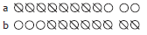
③ 12 adalah kelompok 10 dan 2. Ambil 9 dari 10 sisanya 1. Lalu tambahkan bilangan satuan 2 menjadi 3..

Referensi
Cara Berhitung dan Pola Pikir Unit Bilangan
Penghitungan operasi pengurangan di atas 10 dengan operasi hitung (puluhan) - (satuan) yang difokuskan pada metode pengurangan-penjumlahan dan metode pengurangan-pengurangan. Karena metode pengurangan & penjumlahan adalah metode berhitung dasar yang juga mengarah ke tulisan matematis, maka kita akan fokus pada hal ini. Di sisi lain, metode pengurangan-pengurangan merupakan metode kalkulasi yang langsung terpikirkan oleh siswa. Karena metode penguragan-pengurangan mudah digunakan untuk pengurangan di atas 10 dengan bilangan pengurangnya kecil seperti 11–2 dan 12–3, maka harus dipahami bahwa terdapat berbagai metode perhitungan.

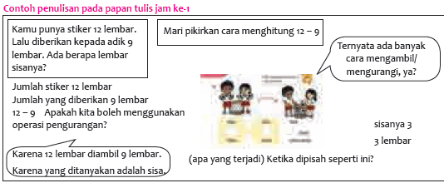

- Kegiatan Penutup
1. Menyimpulkan pembelajaran bahwa Dengan meminta siswa untuk mengungkapkan pendapatnya terkait dengan materi pembelajaran yang telah dilaksanakan.
2. Guru Bersama siswa menutup kegiatan dengan doa dan salam
E. ASESMEN / PENILAIAN
- Performa ( presentasi )
- Tertulis

F. KEGIATAN PENGAYAAN DAN REMEDIAL
Pengayaan
- Peserta didik dengan nilai rata-rata dan nilai diatas rata-rata mengikuti pembelajaran dengan pengayaan.

Remedial
- Diberikan kepada peserta didik yang membutuhkan bimbingan untuk memahami materi atau pembelajaran mengulang kepada siswa yang belum mecapai CP.
G. REFLEKSI PESERTA DIDIK DAN GURU
TABEL REFLEKSI UNTUK PESERTA DIDIK
NO | PERTANYAAN | JAWABAN
1 | Bagian mana dari materi yang kalian rasa paling sulit?
2 | Apa yang kalian lakukan untuk dapat lebih memahami materi ini?
3 | Apakah kalian memiliki cara sendiriuntuk memahami materi ini?
4 | Kepada siapa kalian akan meminta bantuan untuk memahami materi ini?
5 | Jika kalian diminta memberikan bintang dari 1 sampai 5, berapa bintang yang akan kalian berikan pada usaha yang kalian lakukan untuk memahami materi ini?

TABEL REFLEKSI UNTUK GURU
NO | PERTANYAAN | JAWABAN
1 | Apakah 100 % peserta didik mencapai tujuan pembelajaran? Jika tidak, berapa persen kira-kira peserta didik yang mencapai pembelajaran?
2 | Apa kesulitan yang dialami peserta didik sehingga tidak mencapai tujuan pembelajaran? Apa yang akan anda lakukan untuk membantu peserta didik?
3 | Apakah terdapat peserta didik yang tidak fokus? Bagaimana cara guru agar mereka bisa fokus pada kegiatan berikutnya?

LAMPIRAN
A. LEMBAR KERJA PESERTA DIDIK (LKPD)
LEMBAR KERJA PESERTA DIDIK (LKPD)
Nama :
Kelas :
Petunjuk!
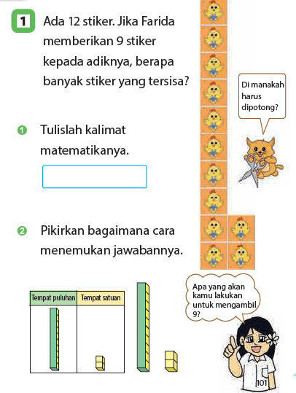

Nilai |  | Paraf Orang Tua

B. BAHAN BACAAN GURU & PESERTA DIDIK
- Kementerian Pendidikan, Kebudayaan, Riset, Dan Teknologi Republik Indonesia, 2021 Buku Panduan Guru Matematika untuk Sekolah Dasar Kelas I, Penulis: Tim Gakko Tosho, Penyadur: Wahid Yunianto, ISBN 978-602-244-534-0 (jil.1)
- Kementerian Pendidikan, Kebudayaan, Riset, Dan Teknologi Republik Indonesia, 2021 Belajar Bersama Temanmu Matematika untuk Sekolah Dasar Kelas I, Penulis: Tim Gakko Tosho Penyadur: Wahid Yunianto ISBN 978-602-244-534-0 (jil.1)
C. GLOSARIUM
Kotak Blok
Misalnya guru mengucapkan "Mari kita pikirkan cara menghitung 9 + 4 dengan menggunakan blok". Pada buku teks ada gambar 2 ruang dimana ruang puluhan diisi 9 blok dan ruang satuan diisi 4 blok. Lalu ambil 1 blok dari 4 blok di ruang satuan lalu pindahkan ke ruang puluhan.
Ketika siswa menjelaskan "Kita ambil 1 dari 4 lalu ruang yang 9 dijadikan 10....", tanyakan pada siswa "Mengapa diambil 1?". Dengan begitu diharapkan dapat meningkatkan pemahaman siswa bahwa "untuk membuat kelompok puluhan masih kurang 1, oleh karena itu kita ambil 1 dari 4...." BUKAN "Karena pada ruang puluhan ada 1 blok yg kosong...."
D. DAFTAR PUSTAKA
Tim Gakko Tosho, Penyadur: Wahid Yunianto, Buku Panduan Guru Matematika untuk Sekolah Dasar Kelas I. Kementerian Pendidikan, Kebudayaan, Riset, Dan Teknologi Republik Indonesia, 2021.
Tim Gakko Tosho Penyadur: Wahid Yunianto, Belajar Bersama Temanmu Matematika untuk Sekolah Dasar Kelas I, Kementerian Pendidikan, Kebudayaan, Riset, Dan Teknologi Republik Indonesia, 2021.

MODUL AJAR MATEMATIKA SD

INFORMASI UMUM
A. IDENTITAS MODUL
Penyusun  Instansi  Tahun Penyusunan  Jenjang Sekolah  Mata Pelajaran  Fase / Kelas  Materi  Alokasi Waktu | :  :  :  :  :  :  :  : | .....................................  SD ...............................  Tahun 2022  SD  Matematika  A / 1  Pengurangan (2)  Jam ke-2
B. KOMPETENSI AWAL
- Siswa menyadari bahwa pada operasi pengurangan sebaiknya terlebih dahulu melakukan pengurangan terhadap bilangan 10.
- Menghitung pengurangan di atas 10
C. PROFIL PELAJAR PANCASILA
- Mandiri
- Bernalar Kritis
- Bergotong royong
D. SARANA DAN PRASARANA
- Kementerian Pendidikan, Kebudayaan, Riset, Dan Teknologi Republik Indonesia, 2021 Belajar Bersama Temanmu Matematika untuk Sekolah Dasar Kelas I, Penulis: Tim Gakko Tosho Penyadur: Wahid Yunianto. dan laptop, LCD projector dan Internet.
- Blok, kelereng, papan skala bilangan
E. TARGET PESERTA DIDIK
- Peserta didik reguler/tipikal
F. MODEL PEMBELAJARAN
- Tatap Muka (TM)
KOMPNEN INTI
A. TUJUAN KEGIATAN PEMBELAJARAN
Tujuan Pembelajaran Unit :
- Siswa dapat memahami kebalikan dari penjumlahan di atas 10 yaitu pengurangan di atas 10, dan dapat menguasai keterampilan berhitung.
- Siswa dapat membaca operasi hitung operasi hitung, dan memahami situasi cerita tentang pengurangan.

Tujuan Pembelajaran Sub Unit
- Siswa dapat memahami cara dan arti cara menghitung pengurangan di atas 10 dengan rumus (puluhan) - (satuan).
- Memikirkan cara berhitung pengurangan di atas 10 dengan menggunakan pola pikir pengurangan yang telah dipelajari.
B. PEMAHAMAN BERMAKNA
- Meningkatkan kemampuan siswa tentang menghitung pengurangan di atas 10
C. PERTANYAAN PEMANTIK
- Bagaimana cara menghitung 13–8?
D. KEGIATAN PEMBELAJARAN
- Kegiatan Pendahuluan
1. Guru membuka kegiatan dengan aktifitas rutin kelas, sesuai kesepakatan kelas ( menyapa, berdoa, dan mengecekkehadiran ).
2. Kelas dilanjutkan dengan do’a dipimpin oleh salah seorang siswa.
3. Siswa diingatkan untuk selalu mengutamakan sikap disiplin setiap saat dan manfaatnya bagi tercapai cita-cita
4. Menyanyikan lagu Garuda Pancasila atau lagunasional lainnya. Guru memberikan penguatan tentang pentingnya menanamkan semangat Nasionalisme.
5. Pembiasaan membaca/ menulis/ mendengarkan/ berbicaraselama 15-20 menit materi non pelajaran seperti tokoh dunia, kesehatan, kebersihan, makanan/minuman sehat ,cerita inspirasi dan motivasi.
6. Guru menyampaikan tujuan pembelajaran.

- Kegiatan Inti
1. Mengulang materi pertemuan sebelumnya.
2. Memikirkan cara menghitung 13–8.
- Menghitung mundur dari 13.
- 13 adalah 10 dan 3. Dari 10 diambil 8 sisa 2. Lalu ditambahkan 3 jadi 5..
3. Menyimpulkan cara menghitung 13–8.
- Memastikan siswa menyadari bahwa 13 adalah gabungan dari kelompok 10 dan 3.

- Meminta siswa untuk menjelaskan cara menghitung pengurangan dari kelompok 10, dengan menggunakan kelereng.
“13 adalah 10 dan 3. Ambil 8 kelreng dari kotak kelompok 10 sisanya tinggal 2. Tambahkan bilangan satuan 3, hasilnya 5”
- Melalui kegiatan diskusi upayakan agara siswa menyadari kebaikan cara menghitung pengurangan dari kelompok 10.
- Siswa memahami bahwa ketika kita tidak bisa mengurangi bilangan satuan, sebaiknya pengurangan dilakukan terhadap bilangan kelompok 10..
4. Membicarakan cara menghitung 13–8 kepada teman.
- Penting agar siswa berbicara secara bergilir satu persatu.
- Siswa berbicara sambil mengoperasikan blok.
- Siswa mencatat rangkuman cara menghitung 13–8
5. Latihan berhitung

Referensi
Perlakuan terhadap siswa yang lemah dalam menguasai metode pengurangan-penjumlahan
Pada metode pengurangan-penjumlahan, 14 – 6 dihitung sebagai (10 – 6) + 4, namun mungkin ada siswa yang terhambat pada langkah 10 – 6. Ketika hal ini terjadi, sebaiknya berikan latihan yang cukup pada operasi pengurangan “10 – ○” terlebih dahulu.
Pada waktu seperti ini, jika guru membimbing dengan urutan “pengoperasian blok” → pengurangan menggunakan ○ (Lihat gambar di bawah)” → “penghitungan menggunakan bilangan” , diharapkan siswa bisa memperkaya perspektif siswa terhadap bilangan.
Contoh: 10 – 6 (Pengurangan menggunakan ○)
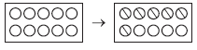
Seperti gambar di atas, dengan ○ dibuat 2 baris, siswa bisa memahami kelompok 5.

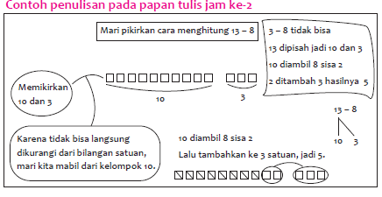

- Kegiatan Penutup
1. Menyimpulkan pembelajaran bahwa Dengan meminta siswa untuk mengungkapkan pendapatnya terkait dengan materi pembelajaran yang telah dilaksanakan.
2. Guru Bersama siswa menutup kegiatan dengan doa dan salam
E. ASESMEN / PENILAIAN
- Performa ( presentasi )
- Tertulis
F. KEGIATAN PENGAYAAN DAN REMEDIAL
Pengayaan
- Peserta didik dengan nilai rata-rata dan nilai diatas rata-rata mengikuti pembelajaran dengan pengayaan.

Remedial
- Diberikan kepada peserta didik yang membutuhkan bimbingan untuk memahami materi atau pembelajaran mengulang kepada siswa yang belum mecapai CP.
G. REFLEKSI PESERTA DIDIK DAN GURU
TABEL REFLEKSI UNTUK PESERTA DIDIK
NO | PERTANYAAN | JAWABAN
1 | Bagian mana dari materi yang kalian rasa paling sulit?
2 | Apa yang kalian lakukan untuk dapat lebih memahami materi ini?
3 | Apakah kalian memiliki cara sendiriuntuk memahami materi ini?
4 | Kepada siapa kalian akan meminta bantuan untuk memahami materi ini?
5 | Jika kalian diminta memberikan bintang dari 1 sampai 5, berapa bintang yang akan kalian berikan pada usaha yang kalian lakukan untuk memahami materi ini?

TABEL REFLEKSI UNTUK GURU
NO | PERTANYAAN | JAWABAN
1 | Apakah 100 % peserta didik mencapai tujuan pembelajaran? Jika tidak, berapa persen kira-kira peserta didik yang mencapai pembelajaran?
2 | Apa kesulitan yang dialami peserta didik sehingga tidak mencapai tujuan pembelajaran? Apa yang akan anda lakukan untuk membantu peserta didik?
3 | Apakah terdapat peserta didik yang tidak fokus? Bagaimana cara guru agar mereka bisa fokus pada kegiatan berikutnya?

LAMPIRAN
A. LEMBAR KERJA PESERTA DIDIK (LKPD)
LEMBAR KERJA PESERTA DIDIK (LKPD)
Nama :
Kelas :
Petunjuk!
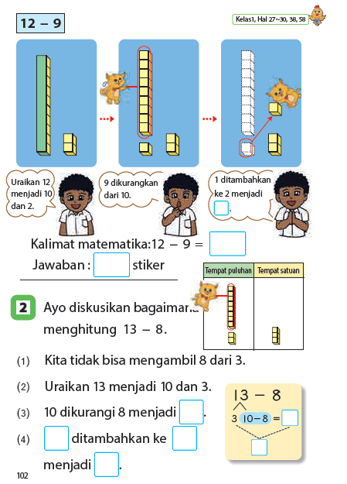

Nilai |  | Paraf Orang Tua

B. BAHAN BACAAN GURU & PESERTA DIDIK
- Kementerian Pendidikan, Kebudayaan, Riset, Dan Teknologi Republik Indonesia, 2021 Buku Panduan Guru Matematika untuk Sekolah Dasar Kelas I, Penulis: Tim Gakko Tosho, Penyadur: Wahid Yunianto, ISBN 978-602-244-534-0 (jil.1)
- Kementerian Pendidikan, Kebudayaan, Riset, Dan Teknologi Republik Indonesia, 2021 Belajar Bersama Temanmu Matematika untuk Sekolah Dasar Kelas I, Penulis: Tim Gakko Tosho Penyadur: Wahid Yunianto ISBN 978-602-244-534-0 (jil.1)
C. GLOSARIUM
Perlakuan terhadap siswa yang lemah dalam menguasai metode pengurangan-penjumlahan
Pada metode pengurangan-penjumlahan, 14 – 6 dihitung sebagai (10 – 6) + 4, namun mungkin ada siswa yang terhambat pada langkah 10 – 6. Ketika hal ini terjadi, sebaiknya berikan latihan yang cukup pada operasi pengurangan “10 – ○” terlebih dahulu.
Pada waktu seperti ini, jika guru membimbing dengan urutan “pengoperasian blok” → pengurangan menggunakan ○ (Lihat gambar di bawah)” → “penghitungan menggunakan bilangan” , diharapkan siswa bisa memperkaya perspektif siswa terhadap bilangan.
Contoh: 10 – 6 (Pengurangan menggunakan ○)
Seperti gambar di atas, dengan ○ dibuat 2 baris, siswa bisa memahami kelompok 5.

D. DAFTAR PUSTAKA
Tim Gakko Tosho, Penyadur: Wahid Yunianto, Buku Panduan Guru Matematika untuk Sekolah Dasar Kelas I. Kementerian Pendidikan, Kebudayaan, Riset, Dan Teknologi Republik Indonesia, 2021.
Tim Gakko Tosho Penyadur: Wahid Yunianto, Belajar Bersama Temanmu Matematika untuk Sekolah Dasar Kelas I, Kementerian Pendidikan, Kebudayaan, Riset, Dan Teknologi Republik Indonesia, 2021.

MODUL AJAR MATEMATIKA SD

INFORMASI UMUM
A. IDENTITAS MODUL
Penyusun  Instansi  Tahun Penyusunan  Jenjang Sekolah  Mata Pelajaran  Fase / Kelas  Materi  Alokasi Waktu | :  :  :  :  :  :  :  : | .....................................  SD ...............................  Tahun 2022  SD  Matematika  A / 1  Pengurangan (2)  Jam ke-3
B. KOMPETENSI AWAL
- Memikirkan cara berhitung dengan metode pengurangan-pengurangan
- Menghitung operasi pengurangan di atas 10
C. PROFIL PELAJAR PANCASILA
- Mandiri
- Bernalar Kritis
- Bergotong royong
D. SARANA DAN PRASARANA
- Kementerian Pendidikan, Kebudayaan, Riset, Dan Teknologi Republik Indonesia, 2021 Belajar Bersama Temanmu Matematika untuk Sekolah Dasar Kelas I, Penulis: Tim Gakko Tosho Penyadur: Wahid Yunianto. dan laptop, LCD projector dan Internet.
- Gambar tempel, blok, kelereng, papan nilai angka
E. TARGET PESERTA DIDIK
- Peserta didik reguler/tipikal
F. MODEL PEMBELAJARAN
- Tatap Muka (TM)
KOMPNEN INTI
A. TUJUAN KEGIATAN PEMBELAJARAN
Tujuan Pembelajaran Unit :
- Siswa dapat memahami kebalikan dari penjumlahan di atas 10 yaitu pengurangan di atas 10, dan dapat menguasai keterampilan berhitung.
- Siswa dapat membaca operasi hitung operasi hitung, dan memahami situasi cerita tentang pengurangan.

Tujuan Pembelajaran Sub Unit
- Siswa dapat memahami cara dan arti cara menghitung pengurangan di atas 10 dengan rumus (puluhan) - (satuan).
- Memikirkan cara berhitung pengurangan di atas 10 dengan menggunakan pola pikir pengurangan yang telah dipelajari.
B. PEMAHAMAN BERMAKNA
- Meningkatkan kemampuan siswa tentang cara berhitung dengan metode pengurangan-pengurangan
- Meningkatkan kemampuan siswa tentang menghitung operasi pengurangan di atas 10
C. PERTANYAAN PEMANTIK
- Bagaimana cara menghitung 11-2
D. KEGIATAN PEMBELAJARAN
- Kegiatan Pendahuluan
1. Guru membuka kegiatan dengan aktifitas rutin kelas, sesuai kesepakatan kelas ( menyapa, berdoa, dan mengecekkehadiran ).
2. Kelas dilanjutkan dengan do’a dipimpin oleh salah seorang siswa.
3. Siswa diingatkan untuk selalu mengutamakan sikap disiplin setiap saat dan manfaatnya bagi tercapai cita-cita
4. Menyanyikan lagu Garuda Pancasila atau lagunasional lainnya. Guru memberikan penguatan tentang pentingnya menanamkan semangat Nasionalisme.
5. Pembiasaan membaca/ menulis/ mendengarkan/ berbicaraselama 15-20 menit materi non pelajaran seperti tokoh dunia, kesehatan, kebersihan, makanan/minuman sehat ,cerita inspirasi dan motivasi.
6. Guru menyampaikan tujuan pembelajaran.

- Kegiatan Inti
1. Melihat gambar dan memprediksi soal.
- Kalau anak perempuan, kira-kira apa yang mereka pikirkan, ya?
2. Memikirkan cara menghitung 11-2.
- Gunakan balon percakapan, arahkan supaya siswa menyadari bahwa ada metode pengurangan yang berbeda dengan metode pengurangan-penjumlahan dengan mengumpamakan bahwa coklat yang di luar kotak dimakan terlebih dahulu.
- Pertama kita makan 1 coklat yang ada di luar kotak, lalu makan lagi 1 coklat yang ada di dalam kotak.
Pola berpikir 11 – 1 = 10 10 – 1 = 9
3. Memikirkan cara menghitung 11-2.
- Memahami metode pengurangan-pengurangan dan membandingkannya dengan metode penguranganpenjumlahan.
- Perbedaannya adalah apakah mengambil dari satuan dulu atau dari puluhan dulu.
- Perbedaannya adalah apakah melakukan pengurangan sebanyak dua kali atau pengurangan lalu penjumlahan.
4. Latihan berhitung

Contoh penulisan pada papan tulis jam ke-3
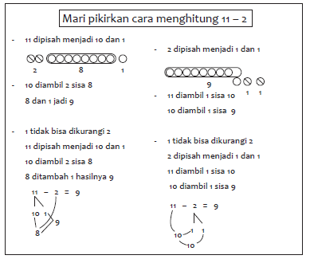

- Kegiatan Penutup
1. Menyimpulkan pembelajaran bahwa Dengan meminta siswa untuk mengungkapkan pendapatnya terkait dengan materi pembelajaran yang telah dilaksanakan.
2. Guru Bersama siswa menutup kegiatan dengan doa dan salam
E. ASESMEN / PENILAIAN
- Performa ( presentasi )
- Tertulis

F. KEGIATAN PENGAYAAN DAN REMEDIAL
Pengayaan
- Peserta didik dengan nilai rata-rata dan nilai diatas rata-rata mengikuti pembelajaran dengan pengayaan.

Remedial
- Diberikan kepada peserta didik yang membutuhkan bimbingan untuk memahami materi atau pembelajaran mengulang kepada siswa yang belum mecapai CP.

G. REFLEKSI PESERTA DIDIK DAN GURU
TABEL REFLEKSI UNTUK PESERTA DIDIK
NO | PERTANYAAN | JAWABAN
1 | Bagian mana dari materi yang kalian rasa paling sulit?
2 | Apa yang kalian lakukan untuk dapat lebih memahami materi ini?
3 | Apakah kalian memiliki cara sendiriuntuk memahami materi ini?
4 | Kepada siapa kalian akan meminta bantuan untuk memahami materi ini?
5 | Jika kalian diminta memberikan bintang dari 1 sampai 5, berapa bintang yang akan kalian berikan pada usaha yang kalian lakukan untuk memahami materi ini?

TABEL REFLEKSI UNTUK GURU
NO | PERTANYAAN | JAWABAN
1 | Apakah 100 % peserta didik mencapai tujuan pembelajaran? Jika tidak, berapa persen kira-kira peserta didik yang mencapai pembelajaran?
2 | Apa kesulitan yang dialami peserta didik sehingga tidak mencapai tujuan pembelajaran? Apa yang akan anda lakukan untuk membantu peserta didik?
3 | Apakah terdapat peserta didik yang tidak fokus? Bagaimana cara guru agar mereka bisa fokus pada kegiatan berikutnya?

LAMPIRAN
A. LEMBAR KERJA PESERTA DIDIK (LKPD)
LEMBAR KERJA PESERTA DIDIK (LKPD)
Nama :
Kelas :
Petunjuk!
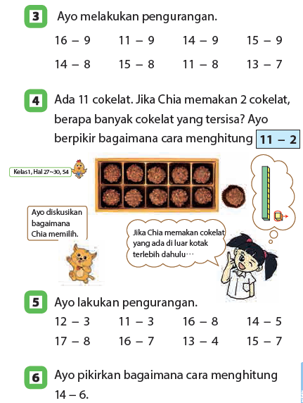

Nilai |  | Paraf Orang Tua

B. BAHAN BACAAN GURU & PESERTA DIDIK
- Kementerian Pendidikan, Kebudayaan, Riset, Dan Teknologi Republik Indonesia, 2021 Buku Panduan Guru Matematika untuk Sekolah Dasar Kelas I, Penulis: Tim Gakko Tosho, Penyadur: Wahid Yunianto, ISBN 978-602-244-534-0 (jil.1)
- Kementerian Pendidikan, Kebudayaan, Riset, Dan Teknologi Republik Indonesia, 2021 Belajar Bersama Temanmu Matematika untuk Sekolah Dasar Kelas I, Penulis: Tim Gakko Tosho Penyadur: Wahid Yunianto ISBN 978-602-244-534-0 (jil.1)
C. GLOSARIUM
- Memikirkan cara berhitung dengan metode pengurangan-pengurangan
- Menghitung operasi pengurangan di atas 10
D. DAFTAR PUSTAKA
Tim Gakko Tosho, Penyadur: Wahid Yunianto, Buku Panduan Guru Matematika untuk Sekolah Dasar Kelas I. Kementerian Pendidikan, Kebudayaan, Riset, Dan Teknologi Republik Indonesia, 2021.
Tim Gakko Tosho Penyadur: Wahid Yunianto, Belajar Bersama Temanmu Matematika untuk Sekolah Dasar Kelas I, Kementerian Pendidikan, Kebudayaan, Riset, Dan Teknologi Republik Indonesia, 2021.

MODUL AJAR MATEMATIKA SD

INFORMASI UMUM
A. IDENTITAS MODUL
Penyusun  Instansi  Tahun Penyusunan  Jenjang Sekolah  Mata Pelajaran  Fase / Kelas  Materi  Alokasi Waktu | :  :  :  :  :  :  :  : | .....................................  SD ...............................  Tahun 2022  SD  Matematika  A / 1  Pengurangan (2)  Jam ke-4, ke-5 dan ke-6
B. KOMPETENSI AWAL
Jam ke-4
- Memikirkan berbagai cara untuk menghitung 14-6
Jam ke-5
- Menjelaskan berbagai cara menghitung 14–6
Jam ke-6
- Siswa mengetahui bahwa terdapat beragam cara berhitung operasi pengurangan dan melakukan latihan
C. PROFIL PELAJAR PANCASILA
- Mandiri
- Bernalar Kritis
- Bergotong royong
D. SARANA DAN PRASARANA
- Kementerian Pendidikan, Kebudayaan, Riset, Dan Teknologi Republik Indonesia, 2021 Belajar Bersama Temanmu Matematika untuk Sekolah Dasar Kelas I, Penulis: Tim Gakko Tosho Penyadur: Wahid Yunianto. dan laptop, LCD projector dan Internet.
- Gambar tempel, blok, kelereng, papan nilai angka
E. TARGET PESERTA DIDIK
- Peserta didik reguler/tipikal
F. MODEL PEMBELAJARAN
- Tatap Muka (TM)
KOMPNEN INTI
A. TUJUAN KEGIATAN PEMBELAJARAN
Tujuan Pembelajaran Unit :
- Siswa dapat memahami kebalikan dari penjumlahan di atas 10 yaitu pengurangan di atas 10, dan dapat menguasai keterampilan berhitung.
- Siswa dapat membaca operasi hitung operasi hitung, dan memahami situasi cerita tentang pengurangan.

Tujuan Pembelajaran Sub Unit
- Siswa dapat memahami cara dan arti cara menghitung pengurangan di atas 10 dengan rumus (puluhan) - (satuan).
- Memikirkan cara berhitung pengurangan di atas 10 dengan menggunakan pola pikir pengurangan yang telah dipelajari.
B. PEMAHAMAN BERMAKNA
- Meningkatkan kemampuan siswa tentang berbagai cara untuk menghitung 14-6
- Meningkatkan kemampuan siswa tentang beragam cara berhitung operasi pengurangan dan melakukan latihan
C. PERTANYAAN PEMANTIK
- Bagaimana cara menghitung 14-6
D. KEGIATAN PEMBELAJARAN
- Kegiatan Pendahuluan
1. Guru membuka kegiatan dengan aktifitas rutin kelas, sesuai kesepakatan kelas ( menyapa, berdoa, dan mengecekkehadiran ).
2. Kelas dilanjutkan dengan do’a dipimpin oleh salah seorang siswa.
3. Siswa diingatkan untuk selalu mengutamakan sikap disiplin setiap saat dan manfaatnya bagi tercapai cita-cita
4. Menyanyikan lagu Garuda Pancasila atau lagunasional lainnya. Guru memberikan penguatan tentang pentingnya menanamkan semangat Nasionalisme.
5. Pembiasaan membaca/ menulis/ mendengarkan/ berbicaraselama 15-20 menit materi non pelajaran seperti tokoh dunia, kesehatan, kebersihan, makanan/minuman sehat ,cerita inspirasi dan motivasi.
6. Guru menyampaikan tujuan pembelajaran.

- Kegiatan Inti
Jam ke 4
1. Mengulang pelajaran sebelumnya..
2. Memikirkan cara menghitung 14–6.
- Memastikan siswa bisa berhitung operasi pengurangan di atas 10.
① "14 dipisah menjadi 10 dan 4, 10 diambil 6 sisa 4, lalu tambahkan 4 jadi 8 (metode pengurangan-penjumlahan)"
10 – 6 = 4 4 + 4 = 8
② "6 dipisah menjadi 4 dan 2, 14 diambil 4 sisa 10. 10 diambil 2 siswa 8. (metode pengurangan-pengurangan)"
14 – 4 = 10 10 – 2 = 8
Jam ke 5
1. Menjelaskan cara menghitung 14–6 kepada teman.
- Siswa diarahkan agar bisa memperdlam pemahaman dengan cara menjelaskan cara menghitung kepada teman sambil mengoperasikan blok.
- Siswa diminta untuk menulis dan menyusun kosakata, gambar, dll yang bisa dijadikan petunjuk.
Jam ke 6
1. Mengulang materi pelajaran sebelumnya.
- Mengkonfirmasi bahwa pada operasi pengurangan di atas 10 terdapat 2 metode yaitu pengurangan-penjumlahan (dekomposisi bilangan yang dikurangi) dan pengurangan-pengurangan (dekomposisi bilangan pengurang).
2. Siswa berhitung dengan metode yang disukai yaitu metode pengurangan-penjumlahan atau metode pengurangan-pengurangan
- Soal dengan metode pengurangan-pengurangan semuanya mudah namun jika ada siswa yang berhitung menggunakan metode pengurangan-penjumlahan biarkan saja.
- Penting untuk menggunakan kedua metode sesuai dengan soal.
- Memastikan cara berhitung sambil mengoperasikan blok.
3. Berlatih menghitung pengurangan dengan mengurangi jumlah angka yang ditengah dengan jumlah angka –angka yang ada di sekelilingnya
- Mengkonfirmasi cara melakukannya sambil mengacu pada balon dialog.
- Jika bisa menyelasaikan lebih cepat, buatlah latihan pada kertas tebal tanpa angka dan biarkan siswa berlatih dengan menuliskan angka sendiri.
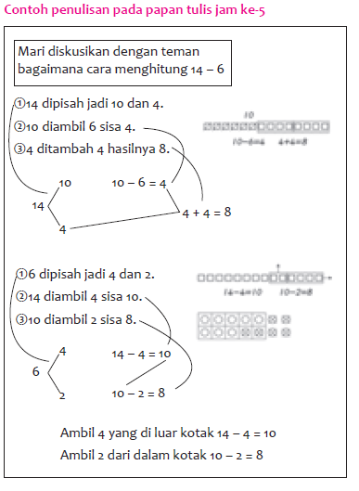

- Kegiatan Penutup
1. Menyimpulkan pembelajaran bahwa Dengan meminta siswa untuk mengungkapkan pendapatnya terkait dengan materi pembelajaran yang telah dilaksanakan.
2. Guru Bersama siswa menutup kegiatan dengan doa dan salam
E. ASESMEN / PENILAIAN
- Performa ( presentasi )
- Tertulis
F. KEGIATAN PENGAYAAN DAN REMEDIAL
Pengayaan
- Peserta didik dengan nilai rata-rata dan nilai diatas rata-rata mengikuti pembelajaran dengan pengayaan.

Remedial
- Diberikan kepada peserta didik yang membutuhkan bimbingan untuk memahami materi atau pembelajaran mengulang kepada siswa yang belum mecapai CP.
G. REFLEKSI PESERTA DIDIK DAN GURU
TABEL REFLEKSI UNTUK PESERTA DIDIK
NO | PERTANYAAN | JAWABAN
1 | Bagian mana dari materi yang kalian rasa paling sulit?
2 | Apa yang kalian lakukan untuk dapat lebih memahami materi ini?
3 | Apakah kalian memiliki cara sendiriuntuk memahami materi ini?
4 | Kepada siapa kalian akan meminta bantuan untuk memahami materi ini?
5 | Jika kalian diminta memberikan bintang dari 1 sampai 5, berapa bintang yang akan kalian berikan pada usaha yang kalian lakukan untuk memahami materi ini?

TABEL REFLEKSI UNTUK GURU
NO | PERTANYAAN | JAWABAN
1 | Apakah 100 % peserta didik mencapai tujuan pembelajaran? Jika tidak, berapa persen kira-kira peserta didik yang mencapai pembelajaran?
2 | Apa kesulitan yang dialami peserta didik sehingga tidak mencapai tujuan pembelajaran? Apa yang akan anda lakukan untuk membantu peserta didik?
3 | Apakah terdapat peserta didik yang tidak fokus? Bagaimana cara guru agar mereka bisa fokus pada kegiatan berikutnya?

LAMPIRAN
A. LEMBAR KERJA PESERTA DIDIK (LKPD)
LEMBAR KERJA PESERTA DIDIK (LKPD)
Nama :
Kelas :
Petunjuk!
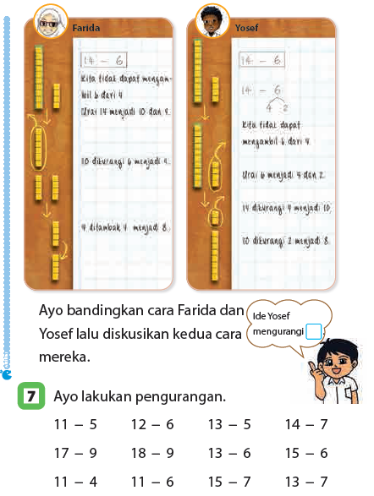

Nilai |  | Paraf Orang Tua

B. BAHAN BACAAN GURU & PESERTA DIDIK
- Kementerian Pendidikan, Kebudayaan, Riset, Dan Teknologi Republik Indonesia, 2021 Buku Panduan Guru Matematika untuk Sekolah Dasar Kelas I, Penulis: Tim Gakko Tosho, Penyadur: Wahid Yunianto, ISBN 978-602-244-534-0 (jil.1)
- Kementerian Pendidikan, Kebudayaan, Riset, Dan Teknologi Republik Indonesia, 2021 Belajar Bersama Temanmu Matematika untuk Sekolah Dasar Kelas I, Penulis: Tim Gakko Tosho Penyadur: Wahid Yunianto ISBN 978-602-244-534-0 (jil.1)
C. GLOSARIUM
Jam ke-4
- Memikirkan berbagai cara untuk menghitung 14-6
Jam ke-5
- Menjelaskan berbagai cara menghitung 14–6
Jam ke-6
- Siswa mengetahui bahwa terdapat beragam cara berhitung operasi pengurangan dan melakukan latihan
D. DAFTAR PUSTAKA
Tim Gakko Tosho, Penyadur: Wahid Yunianto, Buku Panduan Guru Matematika untuk Sekolah Dasar Kelas I. Kementerian Pendidikan, Kebudayaan, Riset, Dan Teknologi Republik Indonesia, 2021.
Tim Gakko Tosho Penyadur: Wahid Yunianto, Belajar Bersama Temanmu Matematika untuk Sekolah Dasar Kelas I, Kementerian Pendidikan, Kebudayaan, Riset, Dan Teknologi Republik Indonesia, 2021.

MODUL AJAR MATEMATIKA SD

INFORMASI UMUM
A. IDENTITAS MODUL
Penyusun  Instansi  Tahun Penyusunan  Jenjang Sekolah  Mata Pelajaran  Fase / Kelas  Materi  Alokasi Waktu | :  :  :  :  :  :  :  : | .....................................  SD ...............................  Tahun 2022  SD  Matematika  A / 1  Pengurangan (2)  Jam ke-7 dan ke-8
B. KOMPETENSI AWAL
Jam ke-7
- Siswa dapat merumuskan jawaban dengan memahami metode pengurangan yang menggunakan situasi
Jam ke-8
- Melalui aktivitas pembuatan soal, siswa dapat menegaskan arti pengurangan dan hubungan rumus dengan situasi konkret
C. PROFIL PELAJAR PANCASILA
- Mandiri
- Bernalar Kritis
- Bergotong royong
D. SARANA DAN PRASARANA
- Kementerian Pendidikan, Kebudayaan, Riset, Dan Teknologi Republik Indonesia, 2021 Belajar Bersama Temanmu Matematika untuk Sekolah Dasar Kelas I, Penulis: Tim Gakko Tosho Penyadur: Wahid Yunianto. dan laptop, LCD projector dan Internet.
- blok, papan skala bilangan, kelereng. kertas gambar, pensil warna dan lain-lain.
E. TARGET PESERTA DIDIK
- Peserta didik reguler/tipikal
F. MODEL PEMBELAJARAN
- Tatap Muka (TM)
KOMPNEN INTI
A. TUJUAN KEGIATAN PEMBELAJARAN
Tujuan Pembelajaran Unit :
- Siswa dapat memahami kebalikan dari penjumlahan di atas 10 yaitu pengurangan di atas 10, dan dapat menguasai keterampilan berhitung.
- Siswa dapat membaca operasi hitung operasi hitung, dan memahami situasi cerita tentang pengurangan.

Tujuan Pembelajaran Sub Unit
- Siswa dapat memahami cara dan arti cara menghitung pengurangan di atas 10 dengan rumus (puluhan) - (satuan).
- Memikirkan cara berhitung pengurangan di atas 10 dengan menggunakan pola pikir pengurangan yang telah dipelajari.

B. PEMAHAMAN BERMAKNA
- Meningkatkan kemampuan siswa tentang merumuskan jawaban dengan memahami metode pengurangan yang menggunakan situasi
- Meningkatkan kemampuan siswa tentang menegaskan arti pengurangan dan hubungan rumus dengan situasi konkret

C. PERTANYAAN PEMANTIK
- Hiroshi dan Akiko memungut daun yang berjatuhan. Hiroshi memungut 9 daun sedangkan Akiko memungut 13 daun. Siapakah yang memungut daun lebih banyak?
- Membuat soal dengan operasi hitung 12-5

D. KEGIATAN PEMBELAJARAN
- Kegiatan Pendahuluan
1. Guru membuka kegiatan dengan aktifitas rutin kelas, sesuai kesepakatan kelas ( menyapa, berdoa, dan mengecekkehadiran ).
2. Kelas dilanjutkan dengan do’a dipimpin oleh salah seorang siswa.
3. Siswa diingatkan untuk selalu mengutamakan sikap disiplin setiap saat dan manfaatnya bagi tercapai cita-cita
4. Menyanyikan lagu Garuda Pancasila atau lagunasional lainnya. Guru memberikan penguatan tentang pentingnya menanamkan semangat Nasionalisme.
5. Pembiasaan membaca/ menulis/ mendengarkan/ berbicaraselama 15-20 menit materi non pelajaran seperti tokoh dunia, kesehatan, kebersihan, makanan/minuman sehat ,cerita inspirasi dan motivasi.
6. Guru menyampaikan tujuan pembelajaran.

- Kegiatan Inti
Jam ke 7
1. Mencoba mengambarkan situasi setelah membaca soal cerita.
2. Dapat menjawab dengan membuat blok dan menggambar.
3. Menjawab dengan menggunakan rumus.
4. Memahami arti selisih dengan mengubah angka.

Jam ke 8
1. Mengimajinasikan cerita yang menyenangkan dengan melihat gambar.
2. Membuat soal 12-5 dengan melihat gambar.
3. Membuat soal engan mengubah situasi secara bebas.
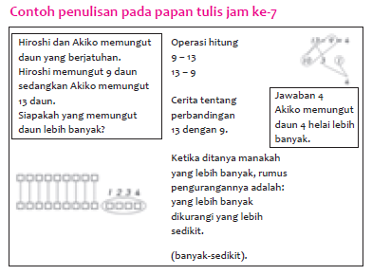
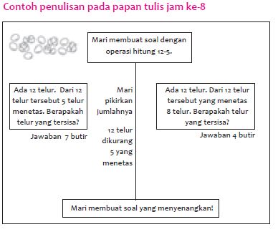

- Kegiatan Penutup
1. Menyimpulkan pembelajaran bahwa Dengan meminta siswa untuk mengungkapkan pendapatnya terkait dengan materi pembelajaran yang telah dilaksanakan.
2. Guru Bersama siswa menutup kegiatan dengan doa dan salam
E. ASESMEN / PENILAIAN
- Performa ( presentasi )
- Tertulis
F. KEGIATAN PENGAYAAN DAN REMEDIAL
Pengayaan
- Peserta didik dengan nilai rata-rata dan nilai diatas rata-rata mengikuti pembelajaran dengan pengayaan.

Remedial
- Diberikan kepada peserta didik yang membutuhkan bimbingan untuk memahami materi atau pembelajaran mengulang kepada siswa yang belum mecapai CP.
G. REFLEKSI PESERTA DIDIK DAN GURU
TABEL REFLEKSI UNTUK PESERTA DIDIK
NO | PERTANYAAN | JAWABAN
1 | Bagian mana dari materi yang kalian rasa paling sulit?
2 | Apa yang kalian lakukan untuk dapat lebih memahami materi ini?
3 | Apakah kalian memiliki cara sendiriuntuk memahami materi ini?
4 | Kepada siapa kalian akan meminta bantuan untuk memahami materi ini?
5 | Jika kalian diminta memberikan bintang dari 1 sampai 5, berapa bintang yang akan kalian berikan pada usaha yang kalian lakukan untuk memahami materi ini?

TABEL REFLEKSI UNTUK GURU
NO | PERTANYAAN | JAWABAN
1 | Apakah 100 % peserta didik mencapai tujuan pembelajaran? Jika tidak, berapa persen kira-kira peserta didik yang mencapai pembelajaran?
2 | Apa kesulitan yang dialami peserta didik sehingga tidak mencapai tujuan pembelajaran? Apa yang akan anda lakukan untuk membantu peserta didik?
3 | Apakah terdapat peserta didik yang tidak fokus? Bagaimana cara guru agar mereka bisa fokus pada kegiatan berikutnya?

LAMPIRAN
A. LEMBAR KERJA PESERTA DIDIK (LKPD)
LEMBAR KERJA PESERTA DIDIK (LKPD)
Nama :
Kelas :
Petunjuk!
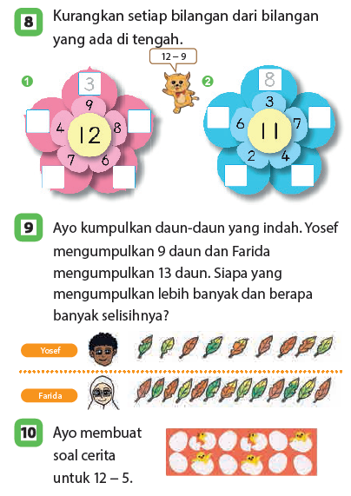

Nilai |  | Paraf Orang Tua

B. BAHAN BACAAN GURU & PESERTA DIDIK
- Kementerian Pendidikan, Kebudayaan, Riset, Dan Teknologi Republik Indonesia, 2021 Buku Panduan Guru Matematika untuk Sekolah Dasar Kelas I, Penulis: Tim Gakko Tosho, Penyadur: Wahid Yunianto, ISBN 978-602-244-534-0 (jil.1)
- Kementerian Pendidikan, Kebudayaan, Riset, Dan Teknologi Republik Indonesia, 2021 Belajar Bersama Temanmu Matematika untuk Sekolah Dasar Kelas I, Penulis: Tim Gakko Tosho Penyadur: Wahid Yunianto ISBN 978-602-244-534-0 (jil.1)
C. GLOSARIUM
Jam ke-7
- Siswa dapat merumuskan jawaban dengan memahami metode pengurangan yang menggunakan situasi
Jam ke-8
- Melalui aktivitas pembuatan soal, siswa dapat menegaskan arti pengurangan dan hubungan rumus dengan situasi konkret
D. DAFTAR PUSTAKA
Tim Gakko Tosho, Penyadur: Wahid Yunianto, Buku Panduan Guru Matematika untuk Sekolah Dasar Kelas I. Kementerian Pendidikan, Kebudayaan, Riset, Dan Teknologi Republik Indonesia, 2021.
Tim Gakko Tosho Penyadur: Wahid Yunianto, Belajar Bersama Temanmu Matematika untuk Sekolah Dasar Kelas I, Kementerian Pendidikan, Kebudayaan, Riset, Dan Teknologi Republik Indonesia, 2021.

MODUL AJAR MATEMATIKA SD

INFORMASI UMUM
A. IDENTITAS MODUL
Penyusun  Instansi  Tahun Penyusunan  Jenjang Sekolah  Mata Pelajaran  Fase / Kelas  Materi  Alokasi Waktu | :  :  :  :  :  :  :  : | .....................................  SD ...............................  Tahun 2022  SD  Matematika  A / 1  Pengurangan (2)  Jam ke-9 dan ke-10
B. KOMPETENSI AWAL
Jam ke-9
- Siswa berlatih dengan menggunakan kartu pengurangan di atas 10
Jam ke-10
- Siswa membuat kartu kemudian bermain game.
- Meningkatkan kemampuan berhitung siswa sambil melakukan permainan yang menyenangkan
C. PROFIL PELAJAR PANCASILA
- Mandiri
- Bernalar Kritis
- Bergotong royong
D. SARANA DAN PRASARANA
- Kementerian Pendidikan, Kebudayaan, Riset, Dan Teknologi Republik Indonesia, 2021 Belajar Bersama Temanmu Matematika untuk Sekolah Dasar Kelas I, Penulis: Tim Gakko Tosho Penyadur: Wahid Yunianto. dan laptop, LCD projector dan Internet.
- kartu, kertas gambar, gunting,
- kartu berhitung yang sudah digunakan sebelumnya, kartu hitungan yang tidak ditulisi jawaban, kartu penanda (kartu yang ditulisi angka 2 sampai 9).
E. TARGET PESERTA DIDIK
- Peserta didik reguler/tipikal
F. MODEL PEMBELAJARAN
- Tatap Muka (TM)
KOMPNEN INTI
A. TUJUAN KEGIATAN PEMBELAJARAN
Tujuan Pembelajaran Sub Unit
- Siswa menguasai pengurangan di atas 10 dengan menggunakan kartu.
- Siswa mengumpulkan kartu dengan jawaban yang sama, kemudian memahami bilangan yang dikurangi dan bilangan pengurang.
B. PEMAHAMAN BERMAKNA
- Meningkatkan kemampuan siswa tentang berlatih dengan menggunakan kartu pengurangan di atas 10
- Meningkatkan kemampuan siswa tentang membuat kartu kemudian bermain game.
Meningkatkan kemampuan berhitung siswa sambil melakukan permainan yang menyenangkan
C. PERTANYAAN PEMANTIK
- Membuat kartu pengurangan di atas 10
- Orang yang kartunya cepat habis jadi .............
D. KEGIATAN PEMBELAJARAN
- Kegiatan Pendahuluan
1. Guru membuka kegiatan dengan aktifitas rutin kelas, sesuai kesepakatan kelas ( menyapa, berdoa, dan mengecekkehadiran ).
2. Kelas dilanjutkan dengan do’a dipimpin oleh salah seorang siswa.
3. Siswa diingatkan untuk selalu mengutamakan sikap disiplin setiap saat dan manfaatnya bagi tercapai cita-cita
4. Menyanyikan lagu Garuda Pancasila atau lagunasional lainnya. Guru memberikan penguatan tentang pentingnya menanamkan semangat Nasionalisme.
5. Pembiasaan membaca/ menulis/ mendengarkan/ berbicaraselama 15-20 menit materi non pelajaran seperti tokoh dunia, kesehatan, kebersihan, makanan/minuman sehat ,cerita inspirasi dan motivasi.
6. Guru menyampaikan tujuan pembelajaran.

- Kegiatan Inti
Jam ke 9
1. Membuat kartu pengurangan di atas 10.
- Setelah kartu jadi, pastikan ada berapa lembar jumlah kartu.
- Jumlah kartu adalah 36 lembar.
- Bagaimana sebaiknya cara untuk memastikan apakah siswa ada yang jumlah kartunya kurang atau lebih, dapat dilanjutkan untuk dijadikan topik jam ke 11.
2. Berlatih menghitung dengan kartu yang telah dibuat.
- Menjawab dengan melihat operasi hitung yang terdapat pada kartu bagian depan. Memastikan jawabannya tepat atau tidak dengan melihat kartu bagian belakang.
- Pertama-tama, pisahkan kartu yang dapat terjawab tepat dengan yang tidak. Berikutnya,jika berlatih lagi dengan hanya menggunakan kartu yang tidak terjawab dengan tepat akan lebih efisien
3. Mencatat hasil latihan.
- Mencatat kartu mana saja yang sering dijawab salah pada catatan

Jam ke 10
1. Berlatih menguasai perhitungan sambil menikmati bermacam-macam game yang menggunakan kartu.
- Kaadotori (Pengambilan Kartu)
• Salah seorang anggota kelompok membaca kartu penanda (Buatlah kartu penanda yang bertuliskan angka 2 sampai 9).
• Jika melihat secara diagonal dari bagian kiri bawah,
bilangan pengurangnya sama.
• Kartu yang jawabannya sama,jika bilangan yang dikurangi bertambah 1 maka bilangan pengurangnya juga akan bartambah 1.
• Jika membaca 5, siswa yang lain mengambil kartu yang tertulis dengan operasi hitung yang jawabannya 5. Pengambilan kartu boleh lebih dari 1 lembar.
• Membaca kartu penanda secara bergantian.
2. Permainan mencocokkan kartu.
- Siapkan kartu perhitunganyang tidak tertulis jawaban di belakang sesuai jumlah grup/kelompok.
- Membagikan kartu dengan jumlah yang sama kepada semua anggota grup.
- Saling mengambil kartu antar anggota kelompok, jika mendapatkan pasangan kartu dengan jawabanyang sama dibuang.
- Orang yang kartunya cepat habis jadi pemenang.
- Kartu yang jawaban atau selisihnya 2,4, 6, 8 masing-masing tersisa 1 lembar. Karena masing-masing jumlahnya ganjil. Kita ingin membuat siswa sadar dengan hal in sambil bermain game.
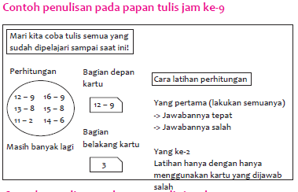

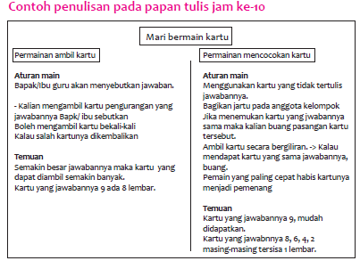

- Kegiatan Penutup
1. Menyimpulkan pembelajaran bahwa Dengan meminta siswa untuk mengungkapkan pendapatnya terkait dengan materi pembelajaran yang telah dilaksanakan.
2. Guru Bersama siswa menutup kegiatan dengan doa dan salam
E. ASESMEN / PENILAIAN
- Performa ( presentasi )
- Tertulis
F. KEGIATAN PENGAYAAN DAN REMEDIAL
Pengayaan
- Peserta didik dengan nilai rata-rata dan nilai diatas rata-rata mengikuti pembelajaran dengan pengayaan.

Remedial
- Diberikan kepada peserta didik yang membutuhkan bimbingan untuk memahami materi atau pembelajaran mengulang kepada siswa yang belum mecapai CP.
G. REFLEKSI PESERTA DIDIK DAN GURU
TABEL REFLEKSI UNTUK PESERTA DIDIK
NO | PERTANYAAN | JAWABAN
1 | Bagian mana dari materi yang kalian rasa paling sulit?
2 | Apa yang kalian lakukan untuk dapat lebih memahami materi ini?
3 | Apakah kalian memiliki cara sendiriuntuk memahami materi ini?
4 | Kepada siapa kalian akan meminta bantuan untuk memahami materi ini?
5 | Jika kalian diminta memberikan bintang dari 1 sampai 5, berapa bintang yang akan kalian berikan pada usaha yang kalian lakukan untuk memahami materi ini?

TABEL REFLEKSI UNTUK GURU
NO | PERTANYAAN | JAWABAN
1 | Apakah 100 % peserta didik mencapai tujuan pembelajaran? Jika tidak, berapa persen kira-kira peserta didik yang mencapai pembelajaran?
2 | Apa kesulitan yang dialami peserta didik sehingga tidak mencapai tujuan pembelajaran? Apa yang akan anda lakukan untuk membantu peserta didik?
3 | Apakah terdapat peserta didik yang tidak fokus? Bagaimana cara guru agar mereka bisa fokus pada kegiatan berikutnya?

LAMPIRAN
A. LEMBAR KERJA PESERTA DIDIK (LKPD)
LEMBAR KERJA PESERTA DIDIK (LKPD)
Nama :
Kelas :
Petunjuk!
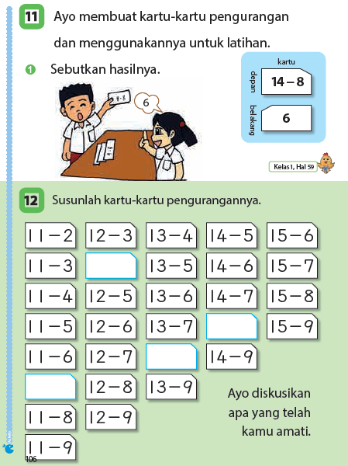

Nilai |  | Paraf Orang Tua

B. BAHAN BACAAN GURU & PESERTA DIDIK
- Kementerian Pendidikan, Kebudayaan, Riset, Dan Teknologi Republik Indonesia, 2021 Buku Panduan Guru Matematika untuk Sekolah Dasar Kelas I, Penulis: Tim Gakko Tosho, Penyadur: Wahid Yunianto, ISBN 978-602-244-534-0 (jil.1)
- Kementerian Pendidikan, Kebudayaan, Riset, Dan Teknologi Republik Indonesia, 2021 Belajar Bersama Temanmu Matematika untuk Sekolah Dasar Kelas I, Penulis: Tim Gakko Tosho Penyadur: Wahid Yunianto ISBN 978-602-244-534-0 (jil.1)
C. GLOSARIUM
Jam ke-9
- Siswa berlatih dengan menggunakan kartu pengurangan di atas 10
Jam ke-10
- Siswa membuat kartu kemudian bermain game.
- Meningkatkan kemampuan berhitung siswa sambil melakukan permainan yang menyenangkan
D. DAFTAR PUSTAKA
Tim Gakko Tosho, Penyadur: Wahid Yunianto, Buku Panduan Guru Matematika untuk Sekolah Dasar Kelas I. Kementerian Pendidikan, Kebudayaan, Riset, Dan Teknologi Republik Indonesia, 2021.
Tim Gakko Tosho Penyadur: Wahid Yunianto, Belajar Bersama Temanmu Matematika untuk Sekolah Dasar Kelas I, Kementerian Pendidikan, Kebudayaan, Riset, Dan Teknologi Republik Indonesia, 2021.

MODUL AJAR MATEMATIKA SD

INFORMASI UMUM
A. IDENTITAS MODUL
Penyusun  Instansi  Tahun Penyusunan  Jenjang Sekolah  Mata Pelajaran  Fase / Kelas  Materi  Alokasi Waktu | :  :  :  :  :  :  :  : | .....................................  SD ...............................  Tahun 2022  SD  Matematika  A / 1  Pengurangan (2)  Jam ke-11
B. KOMPETENSI AWAL
- Memahami bilangan yang dikurangi dan bilangan pengurang setelah mengumpulkan kartu dengan jawaban yang sama
C. PROFIL PELAJAR PANCASILA
- Mandiri
- Bernalar Kritis
- Bergotong royong
D. SARANA DAN PRASARANA
- Kementerian Pendidikan, Kebudayaan, Riset, Dan Teknologi Republik Indonesia, 2021 Belajar Bersama Temanmu Matematika untuk Sekolah Dasar Kelas I, Penulis: Tim Gakko Tosho Penyadur: Wahid Yunianto. dan laptop, LCD projector dan Internet.
- Kartu berhitung
E. TARGET PESERTA DIDIK
- Peserta didik reguler/tipikal
F. MODEL PEMBELAJARAN
- Tatap Muka (TM)
KOMPNEN INTI
A. TUJUAN KEGIATAN PEMBELAJARAN
Tujuan Pembelajaran Sub Unit
- Siswa menguasai pengurangan di atas 10 dengan menggunakan kartu.
- Siswa mengumpulkan kartu dengan jawaban yang sama, kemudian memahami bilangan yang dikurangi dan bilangan pengurang.
B. PEMAHAMAN BERMAKNA
Meningkatkan kemampuan siswa tentang memahami bilangan yang dikurangi dan bilangan pengurang setelah mengumpulkan kartu dengan jawaban yang sama
C. PERTANYAAN PEMANTIK
- Bagaimana caranya memastikan bahwa semua kartu ada?
D. KEGIATAN PEMBELAJARAN
- Kegiatan Pendahuluan
1. Guru membuka kegiatan dengan aktifitas rutin kelas, sesuai kesepakatan kelas ( menyapa, berdoa, dan mengecekkehadiran ).
2. Kelas dilanjutkan dengan do’a dipimpin oleh salah seorang siswa.
3. Siswa diingatkan untuk selalu mengutamakan sikap disiplin setiap saat dan manfaatnya bagi tercapai cita-cita
4. Menyanyikan lagu Garuda Pancasila atau lagunasional lainnya. Guru memberikan penguatan tentang pentingnya menanamkan semangat Nasionalisme.
5. Pembiasaan membaca/ menulis/ mendengarkan/ berbicaraselama 15-20 menit materi non pelajaran seperti tokoh dunia, kesehatan, kebersihan, makanan/minuman sehat ,cerita inspirasi dan motivasi.
6. Guru menyampaikan tujuan pembelajaran.

- Kegiatan Inti
1. Mengecek kembali apakah ada kartu kurang.
- JIka ada yang bertanya "Bagaimana caranya memastikan bahwa semua kartu ada?", maka ada ada yanga menjawab "Susunlah dengan rapi dan teratur."
- Menghitung semua jumlah kartu memang baik. Tetapi kemungkinan ada 2 kartu dengan operasi hitung yang sama.
- Periksalah dengan menjajarkan kartu yang jawabannya sama.
2. Mengumpulkan kartu yang jawabannya sama.
3. Menyusun kartu yang jawabannya 8 kemudian mempresentasikanhal apa saja yang dapat dipahami.
- Bilangan pengurang dan bilangan yang dikurangi berkurang 1 demi 1.
- Jika bilangan pengurang dan bilangan yang dikurangi bertambah dengan jumlah yang sama, maka jawabannya akan sama.
4. Menyusun seluruh kartu kemudian mempresentasikan hal apa saja yang dapat dipahami.
- Cara menyusunnya mirip dengan penyusunan waktu materi penjumlahan.
- Menyusun kartu seperti dalam tabel pada Buku Ajar.
- Menyusun kartunya sma dengan waktu kita bermain penjumlahan, lho!
- Kartu yang paling banyak adalah kartu perhitungan 11-......
- Jawaban yang paling banyak adalah 9..

Referensi
Cara menyusun kartu seperti pada buku Teks hlm. 106-107 (jam ke-11)
1. Jika melihat secara horisontal, kartu yang jawabannya (selisihnya) sama berjajar.
2. Jika melihat secara vertikal dari atas ke bawah, dengan bilangan yang dikurangi sama, bilangan pengurangya bertambah 1 demi 1. (Selisihnya berkurang 1 demi 1)
3. Jika melihat secara diagonal dari kiri bawah ke kanan atas, dengan bilangan pengurang yang sama, bilangan yang dikuranginya bertambah 1 demi 1. ( Selisihnya bertambah 1 demi 1).

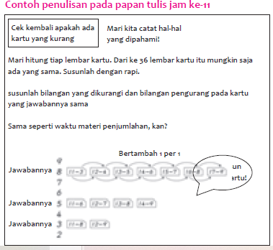

- Kegiatan Penutup
1. Menyimpulkan pembelajaran bahwa Dengan meminta siswa untuk mengungkapkan pendapatnya terkait dengan materi pembelajaran yang telah dilaksanakan.
2. Guru Bersama siswa menutup kegiatan dengan doa dan salam
E. ASESMEN / PENILAIAN
- Performa ( presentasi )
- Tertulis
F. KEGIATAN PENGAYAAN DAN REMEDIAL
Pengayaan
- Peserta didik dengan nilai rata-rata dan nilai diatas rata-rata mengikuti pembelajaran dengan pengayaan.

Remedial
- Diberikan kepada peserta didik yang membutuhkan bimbingan untuk memahami materi atau pembelajaran mengulang kepada siswa yang belum mecapai CP.
G. REFLEKSI PESERTA DIDIK DAN GURU
TABEL REFLEKSI UNTUK PESERTA DIDIK
NO | PERTANYAAN | JAWABAN
1 | Bagian mana dari materi yang kalian rasa paling sulit?
2 | Apa yang kalian lakukan untuk dapat lebih memahami materi ini?
3 | Apakah kalian memiliki cara sendiriuntuk memahami materi ini?
4 | Kepada siapa kalian akan meminta bantuan untuk memahami materi ini?
5 | Jika kalian diminta memberikan bintang dari 1 sampai 5, berapa bintang yang akan kalian berikan pada usaha yang kalian lakukan untuk memahami materi ini?

TABEL REFLEKSI UNTUK GURU
NO | PERTANYAAN | JAWABAN
1 | Apakah 100 % peserta didik mencapai tujuan pembelajaran? Jika tidak, berapa persen kira-kira peserta didik yang mencapai pembelajaran?
2 | Apa kesulitan yang dialami peserta didik sehingga tidak mencapai tujuan pembelajaran? Apa yang akan anda lakukan untuk membantu peserta didik?
3 | Apakah terdapat peserta didik yang tidak fokus? Bagaimana cara guru agar mereka bisa fokus pada kegiatan berikutnya?

LAMPIRAN
A. LEMBAR KERJA PESERTA DIDIK (LKPD)
LEMBAR KERJA PESERTA DIDIK (LKPD)
Nama :
Kelas :
Petunjuk!
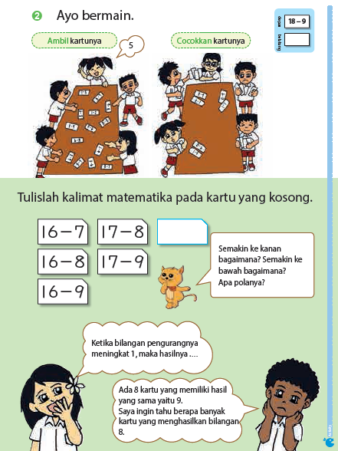

Nilai |  | Paraf Orang Tua

B. BAHAN BACAAN GURU & PESERTA DIDIK
- Kementerian Pendidikan, Kebudayaan, Riset, Dan Teknologi Republik Indonesia, 2021 Buku Panduan Guru Matematika untuk Sekolah Dasar Kelas I, Penulis: Tim Gakko Tosho, Penyadur: Wahid Yunianto, ISBN 978-602-244-534-0 (jil.1)
- Kementerian Pendidikan, Kebudayaan, Riset, Dan Teknologi Republik Indonesia, 2021 Belajar Bersama Temanmu Matematika untuk Sekolah Dasar Kelas I, Penulis: Tim Gakko Tosho Penyadur: Wahid Yunianto ISBN 978-602-244-534-0 (jil.1)
C. GLOSARIUM
Cara menyusun kartu seperti pada buku Teks hlm. 106-107 (jam ke-11)
1. Jika melihat secara horisontal, kartu yang jawabannya (selisihnya) sama berjajar.
2. Jika melihat secara vertikal dari atas ke bawah, dengan bilangan yang dikurangi sama, bilangan pengurangya bertambah 1 demi 1. (Selisihnya berkurang 1 demi 1)
3. Jika melihat secara diagonal dari kiri bawah ke kanan atas, dengan bilangan pengurang yang sama, bilangan yang dikuranginya bertambah 1 demi 1. ( Selisihnya bertambah 1 demi 1)
D. DAFTAR PUSTAKA
Tim Gakko Tosho, Penyadur: Wahid Yunianto, Buku Panduan Guru Matematika untuk Sekolah Dasar Kelas I. Kementerian Pendidikan, Kebudayaan, Riset, Dan Teknologi Republik Indonesia, 2021.
Tim Gakko Tosho Penyadur: Wahid Yunianto, Belajar Bersama Temanmu Matematika untuk Sekolah Dasar Kelas I, Kementerian Pendidikan, Kebudayaan, Riset, Dan Teknologi Republik Indonesia, 2021.

MODUL AJAR MATEMATIKA SD

INFORMASI UMUM
A. IDENTITAS MODUL
Penyusun  Instansi  Tahun Penyusunan  Jenjang Sekolah  Mata Pelajaran  Fase / Kelas  Materi  Alokasi Waktu | :  :  :  :  :  :  :  : | .....................................  SD ...............................  Tahun 2022  SD  Matematika  A / 1  Pengurangan (2)  Jam ke-12
B. KOMPETENSI AWAL
- Memastikan kembali materi-materi yang sudah dipelajari sebelumnya.
- Dengan melihat gambar dapat memahami kalimat soalnya, kemudian membuat operasi hitungnya
C. PROFIL PELAJAR PANCASILA
- Mandiri
- Bernalar Kritis
- Bergotong royong
D. SARANA DAN PRASARANA
- Kementerian Pendidikan, Kebudayaan, Riset, Dan Teknologi Republik Indonesia, 2021 Belajar Bersama Temanmu Matematika untuk Sekolah Dasar Kelas I, Penulis: Tim Gakko Tosho Penyadur: Wahid Yunianto. dan laptop, LCD projector dan Internet.
- Gambar gantung, 4 bola dan keranjang jaring, balok (atau kancing), tempat balok (piring kertas, dll), perangkat lunak terlampir.
E. TARGET PESERTA DIDIK
- Peserta didik reguler/tipikal
F. MODEL PEMBELAJARAN
- Tatap Muka (TM)
KOMPNEN INTI
A. TUJUAN KEGIATAN PEMBELAJARAN
Tujuan Pembelajaran Sub Unit
- Siswa menguasai pengurangan di atas 10 dengan menggunakan kartu.
- Siswa mengumpulkan kartu dengan jawaban yang sama, kemudian memahami bilangan yang dikurangi dan bilangan pengurang.
B. PEMAHAMAN BERMAKNA
Meningkatkan kemampuan siswa tentang memahami kalimat soalnya, kemudian membuat operasi hitungnya
C. PERTANYAAN PEMANTIK
- Sebuah pohon apel berbuah 14 apel. Dipetik 7 apel. Berapa banyak apel yang tersisa?
D. KEGIATAN PEMBELAJARAN
- Kegiatan Pendahuluan
1. Guru membuka kegiatan dengan aktifitas rutin kelas, sesuai kesepakatan kelas ( menyapa, berdoa, dan mengecekkehadiran ).
2. Kelas dilanjutkan dengan do’a dipimpin oleh salah seorang siswa.
3. Siswa diingatkan untuk selalu mengutamakan sikap disiplin setiap saat dan manfaatnya bagi tercapai cita-cita
4. Menyanyikan lagu Garuda Pancasila atau lagunasional lainnya. Guru memberikan penguatan tentang pentingnya menanamkan semangat Nasionalisme.
5. Pembiasaan membaca/ menulis/ mendengarkan/ berbicaraselama 15-20 menit materi non pelajaran seperti tokoh dunia, kesehatan, kebersihan, makanan/minuman sehat ,cerita inspirasi dan motivasi.
6. Guru menyampaikan tujuan pembelajaran.

- Kegiatan Inti
Uji coba 1 dan 2 dilaksanakan dalam waktu 1 jam. Uci coba 1 diperlakukan sebagai kegiatan belajar di rumah dan uji coba 2 diperlakukan sebagai kegiatan pemecahan masalah di kelas
1. Menghitung pengurangan di atas 10.
- Jika sudah selesai berilah kesempatan untuk memeriksa kembali jawabannya agar siswa terbiasa dengan hal seperti itu (memeriksa kembali jawaban).
2. Menemukan masalah pengurangan di atas 10.
- Berusaha agar dapat membedakan penggunaan metode penurunan dan metode pengurangan dengan baik sesuai dengan soal.
3. Menemukan masalah pengurangan di atas 10.
- Memperhatikan cara menuliskan jawaban dan operasi hitung.

Uji Coba 2
1. Menangkap makna kalimat soal dengan tepat setelah melihat gambar, kemudian membuat membuat operasi hitungnya.
- Kapan menggunakan pengurangan?
- Menyuruh untuk mengingat tentang materi "Penjumlahan (1)" yang telah dipelajari di semester di semester 1. Dari nomor 1 sampai 3,adakah kiranya soal tentang penjumlahan?
• Karena soal nomor satu "menggabungkan", mungkin menggunakan penjumlahan ya.
• Karena soal nomor 2 menanyakan "sisanya" , sepertinya menggunakan pengurangan.
• Karena nomor 3 menanyakan "mana yang lebih banyak dan berapa banyak lebihnya", itu soal untuk mencari perbandingan.
- Mari membuat operasi hitung yang sesuai dengan masing-masing kalimat soal!
- Upayakan agar siswa memahami situasi soal dengan memeragakan hitungan menggunakan sejumlah siswa, atau menggambar lalu mengerakkan blok di atasnya.
2. Menyimpulkan hal apa saja yang dipahami

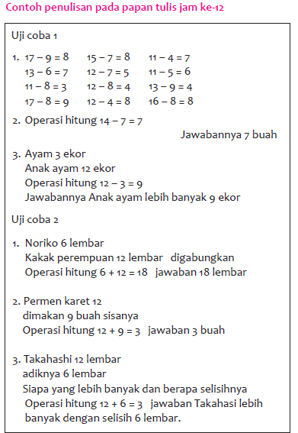

- Kegiatan Penutup
1. Menyimpulkan pembelajaran bahwa Dengan meminta siswa untuk mengungkapkan pendapatnya terkait dengan materi pembelajaran yang telah dilaksanakan.
2. Guru Bersama siswa menutup kegiatan dengan doa dan salam
E. ASESMEN / PENILAIAN
- Performa ( presentasi )
- Tertulis
F. KEGIATAN PENGAYAAN DAN REMEDIAL
Pengayaan
- Peserta didik dengan nilai rata-rata dan nilai diatas rata-rata mengikuti pembelajaran dengan pengayaan.

Remedial
- Diberikan kepada peserta didik yang membutuhkan bimbingan untuk memahami materi atau pembelajaran mengulang kepada siswa yang belum mecapai CP.
G. REFLEKSI PESERTA DIDIK DAN GURU
TABEL REFLEKSI UNTUK PESERTA DIDIK
NO | PERTANYAAN | JAWABAN
1 | Bagian mana dari materi yang kalian rasa paling sulit?
2 | Apa yang kalian lakukan untuk dapat lebih memahami materi ini?
3 | Apakah kalian memiliki cara sendiriuntuk memahami materi ini?
4 | Kepada siapa kalian akan meminta bantuan untuk memahami materi ini?
5 | Jika kalian diminta memberikan bintang dari 1 sampai 5, berapa bintang yang akan kalian berikan pada usaha yang kalian lakukan untuk memahami materi ini?

TABEL REFLEKSI UNTUK GURU
NO | PERTANYAAN | JAWABAN
1 | Apakah 100 % peserta didik mencapai tujuan pembelajaran? Jika tidak, berapa persen kira-kira peserta didik yang mencapai pembelajaran?
2 | Apa kesulitan yang dialami peserta didik sehingga tidak mencapai tujuan pembelajaran? Apa yang akan anda lakukan untuk membantu peserta didik?
3 | Apakah terdapat peserta didik yang tidak fokus? Bagaimana cara guru agar mereka bisa fokus pada kegiatan berikutnya?

LAMPIRAN
A. LEMBAR KERJA PESERTA DIDIK (LKPD)
LEMBAR KERJA PESERTA DIDIK (LKPD) Ke-1
Nama :
Kelas :
Petunjuk!
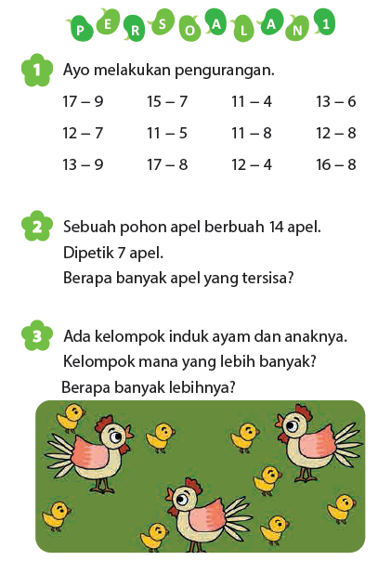

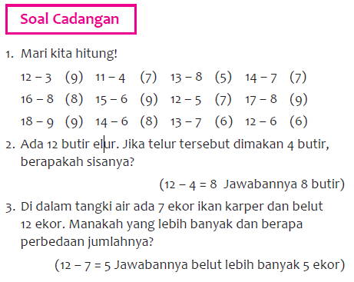

LEMBAR KERJA PESERTA DIDIK (LKPD) Ke-2
Nama :
Kelas :
Petunjuk!
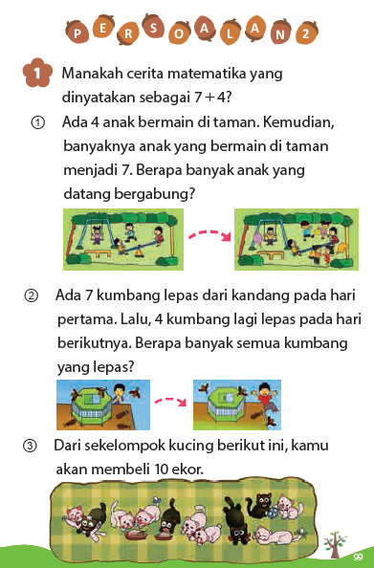

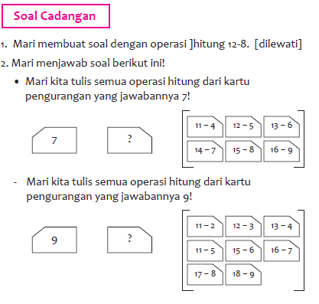

Nilai |  | Paraf Orang Tua

B. BAHAN BACAAN GURU & PESERTA DIDIK
- Kementerian Pendidikan, Kebudayaan, Riset, Dan Teknologi Republik Indonesia, 2021 Buku Panduan Guru Matematika untuk Sekolah Dasar Kelas I, Penulis: Tim Gakko Tosho, Penyadur: Wahid Yunianto, ISBN 978-602-244-534-0 (jil.1)
- Kementerian Pendidikan, Kebudayaan, Riset, Dan Teknologi Republik Indonesia, 2021 Belajar Bersama Temanmu Matematika untuk Sekolah Dasar Kelas I, Penulis: Tim Gakko Tosho Penyadur: Wahid Yunianto ISBN 978-602-244-534-0 (jil.1)
C. GLOSARIUM
- Memastikan kembali materi-materi yang sudah dipelajari sebelumnya.
- Dengan melihat gambar dapat memahami kalimat soalnya, kemudian membuat operasi hitungnya
D. DAFTAR PUSTAKA
Tim Gakko Tosho, Penyadur: Wahid Yunianto, Buku Panduan Guru Matematika untuk Sekolah Dasar Kelas I. Kementerian Pendidikan, Kebudayaan, Riset, Dan Teknologi Republik Indonesia, 2021.
Tim Gakko Tosho Penyadur: Wahid Yunianto, Belajar Bersama Temanmu Matematika untuk Sekolah Dasar Kelas I, Kementerian Pendidikan, Kebudayaan, Riset, Dan Teknologi Republik Indonesia, 2021.

